MONTHLY TEST – JULY 2019
Marks obtained:

Total:30
Name: _________________________
Grade: I Section___
Subject: Hindi
Date: 30 .07.19
Time: 1Hour
I.खाली जगहों पर स्वर अक्षर लिखो।
Fill the blanks with correct swar letter. 10X1=10
अ _________ _________ _________ _________
_________ _________ ए _________
_________ _________ _________ अ:

II. स्वर अक्षर को सही क्रम से लिखिए। 5x1=5
Rearrange the swar letters.
उ आ अ ई इ

_________ _________ _________ _________ _________
III.सही चित्र के साथ अक्षरों को जोड़िए ।
Match the letters with correct picture. 5x1=5

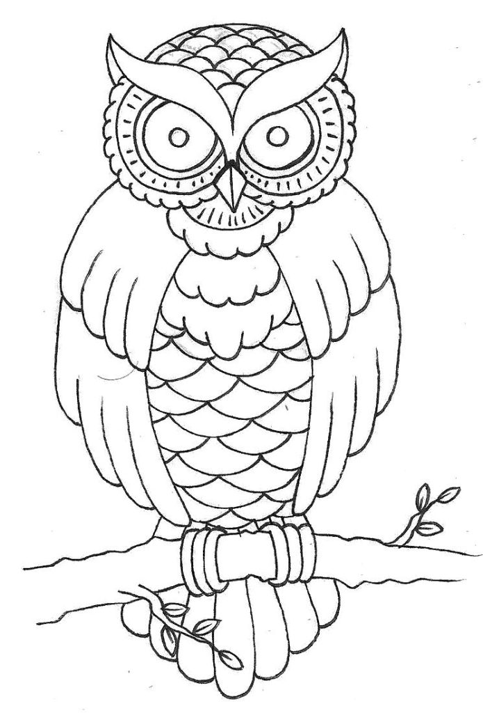
1. अं

2. औ

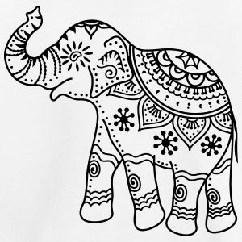
3. ए

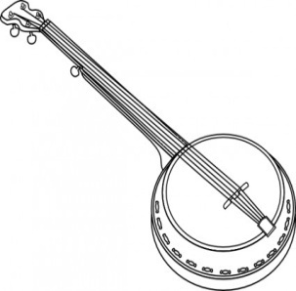

4. उ

5. ऐ

IV. चित्र का पहला अक्षर लिखिए ।
Write the first letter of the picture. 5x1=5

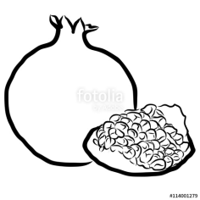
1. __________ 2. __________
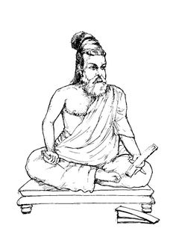

3. _________ 4. ___________

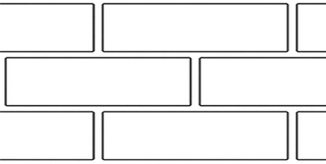

5. _________

v. Orals 5

